Министерство образования Республики Беларусь

Учреждение образования «Белорусский государственный университет

информатики и радиоэлектроники»

Факультет компьютерных систем и сетей

Кафедра Информатики

Дисциплина «Избранные главы информатики»

**ОТЧЕТ**

к лабораторной работе №1

на тему:

**«Система контроля версий Git»**

БГУИР 6-05-0612-02

|  |
| --- |
| Выполнил студент группы 353501  СОРОКА Евгений Викторович |
|  |
| (дата, подпись студента) |
| Проверил доцент каф. Информатики  ЖВАКИНА Анна Васильевна |
|  |
| (дата, подпись преподавателя) |

Минск 2025

1. a. Установка Git



b. Выполнение базовых настроек

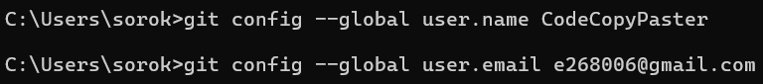

1. Создаём репозиторий и основные папки каждую на своей ветке

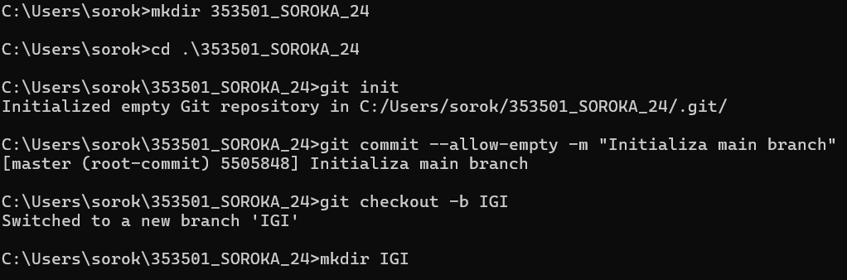

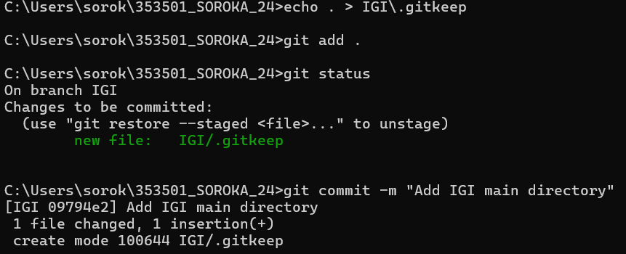



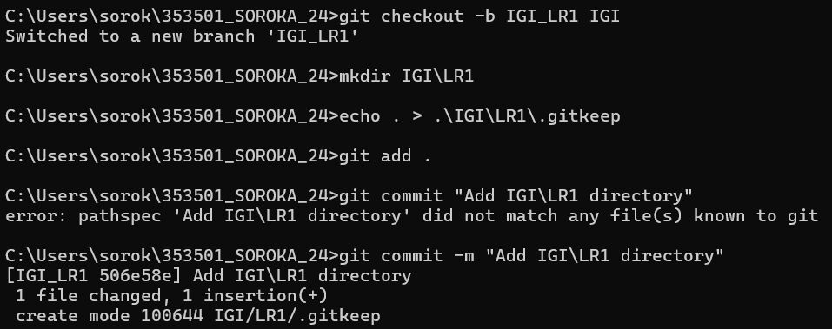

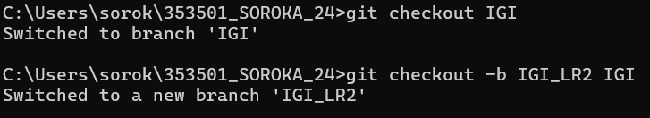

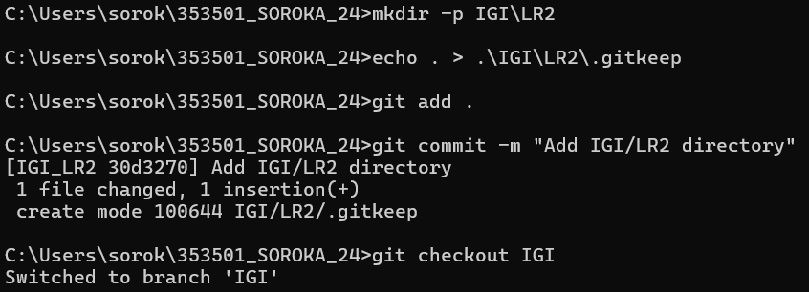

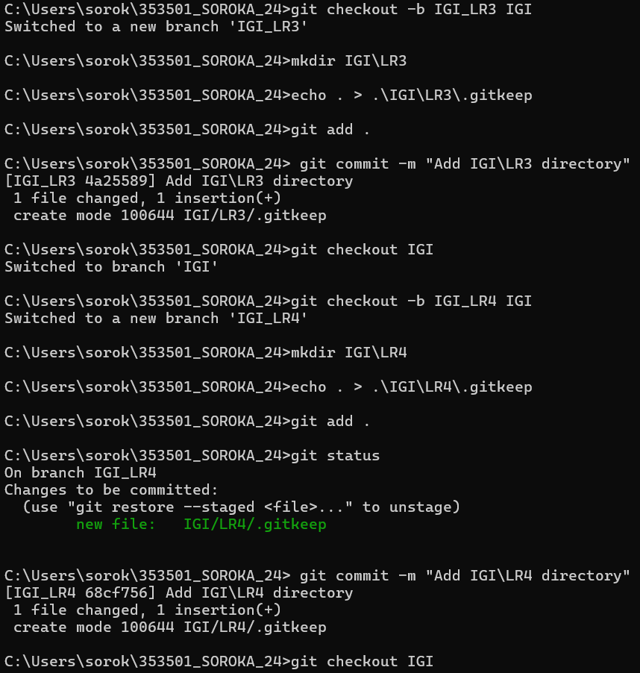

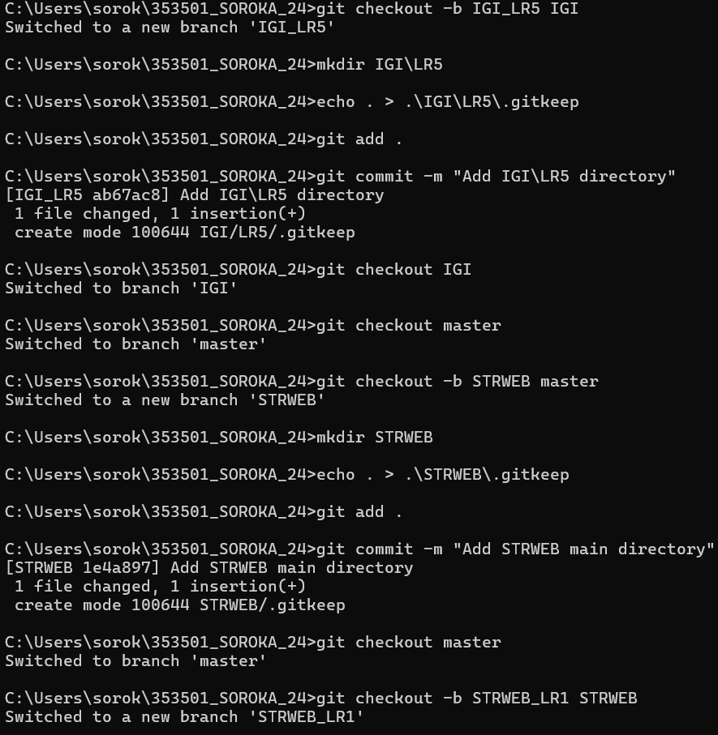

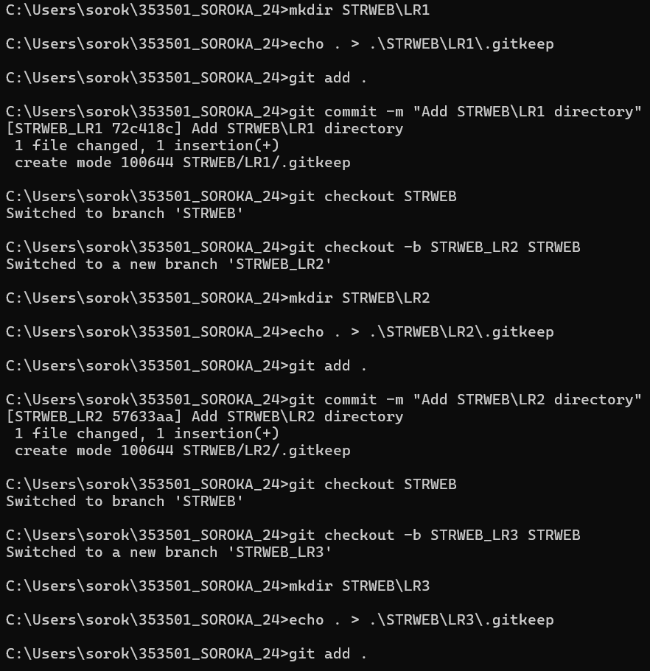

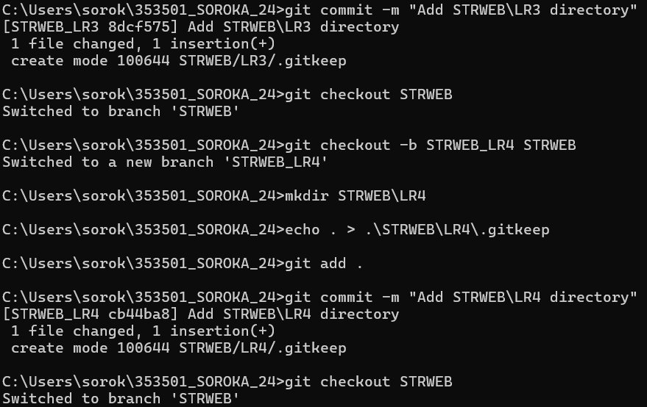

Создаём структуру папок в сответствии с индивидуальным заданием

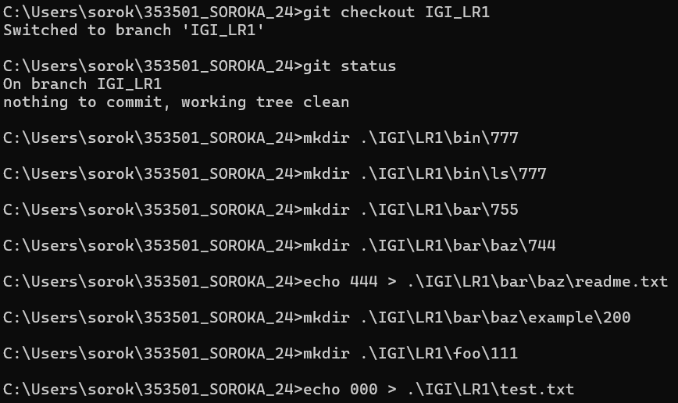

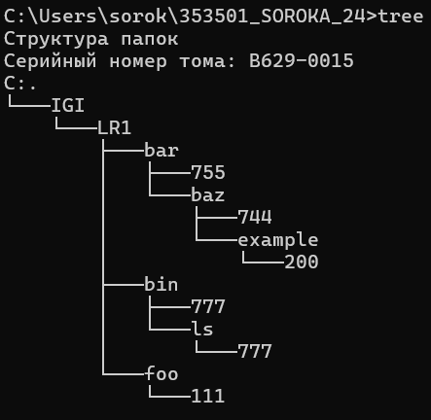



3. Клонируем проект и удаляем в нём .git, чтобы он не считался за ещё один репозиторий, чтобы можно было закоммитить

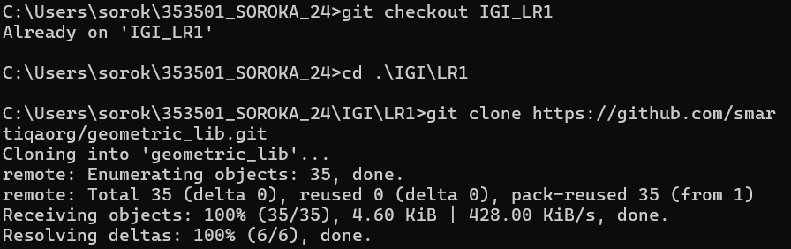

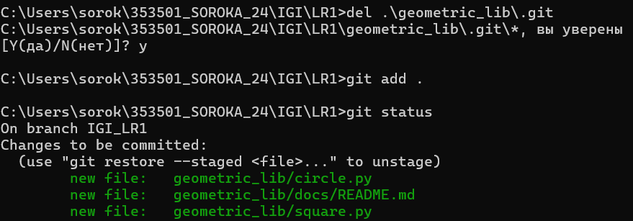

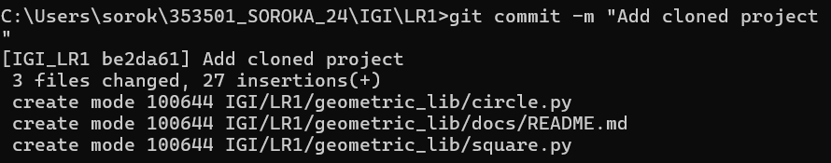

4. a. Cделать индексацию нескольких файлов в вашем Git-репозитории (git add …)

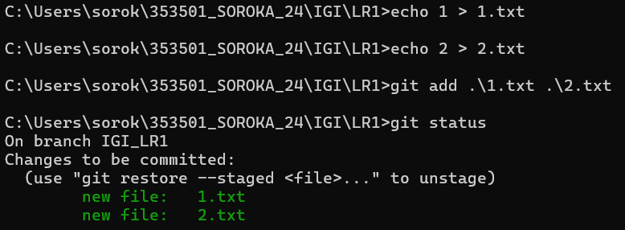

4. b. внесите изменения в файлы

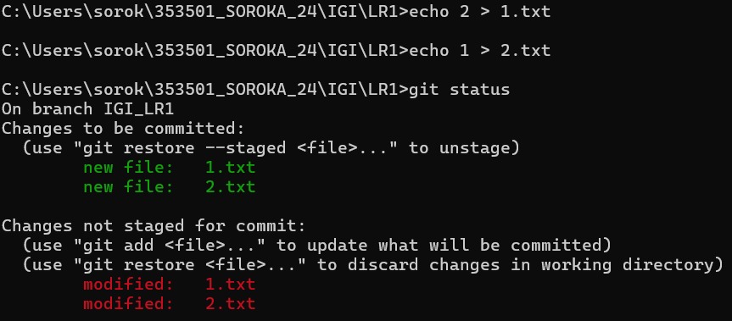

4. c. выполните коммиты к проиндексированным файлам

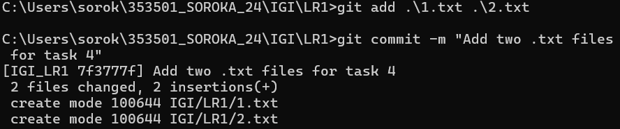

4. d. добавьте и удалите файлы (один и группу файлов с определенным расширением)

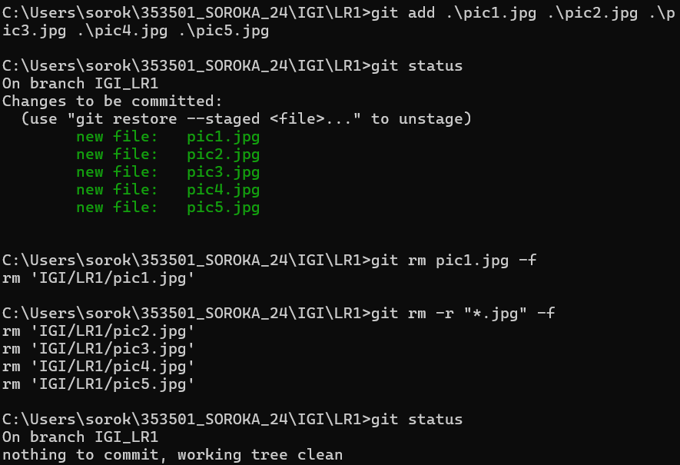

4. e. переименуйте файлы

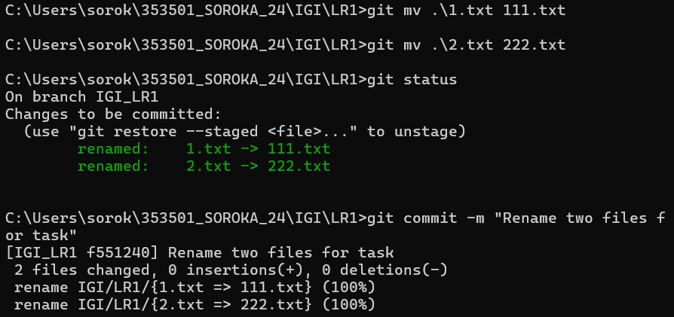

4. f. выведите историю коммитов: полностью и с ограничением вывода – отобрать только последние, до и после указанной даты, по автору файлов, коммитов (флаги n, since, after, until, before, author, committer, grep)

Git log для ветки IGI_LR1

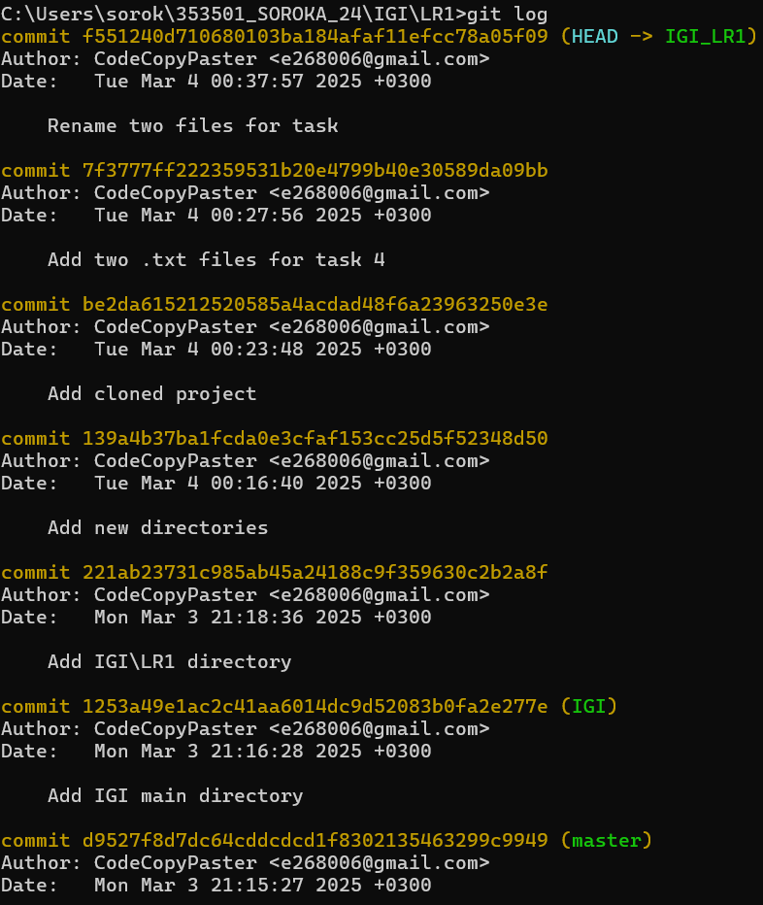

Последние n коммитов:

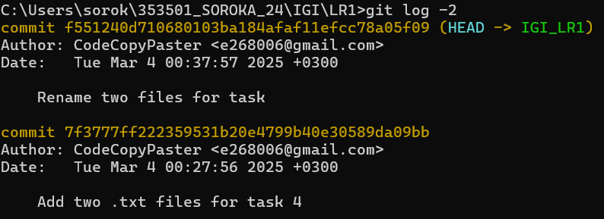

Before:

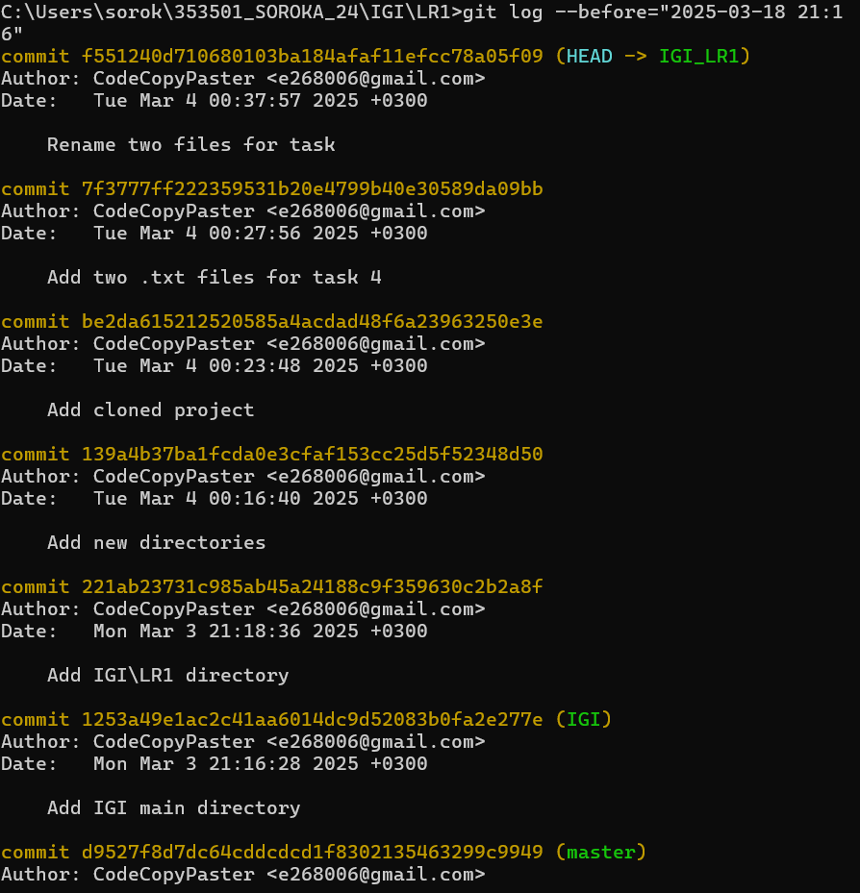

Grep (поиск коммитов по строке):

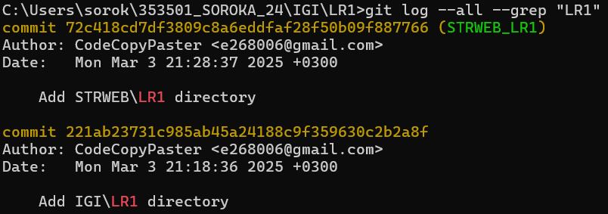

4. g. исследуйте флаги для git log: p, stat, shortstat, name-only, name-status, relative-date, pretty, graph

p или patch (изменения в каждом коммите):

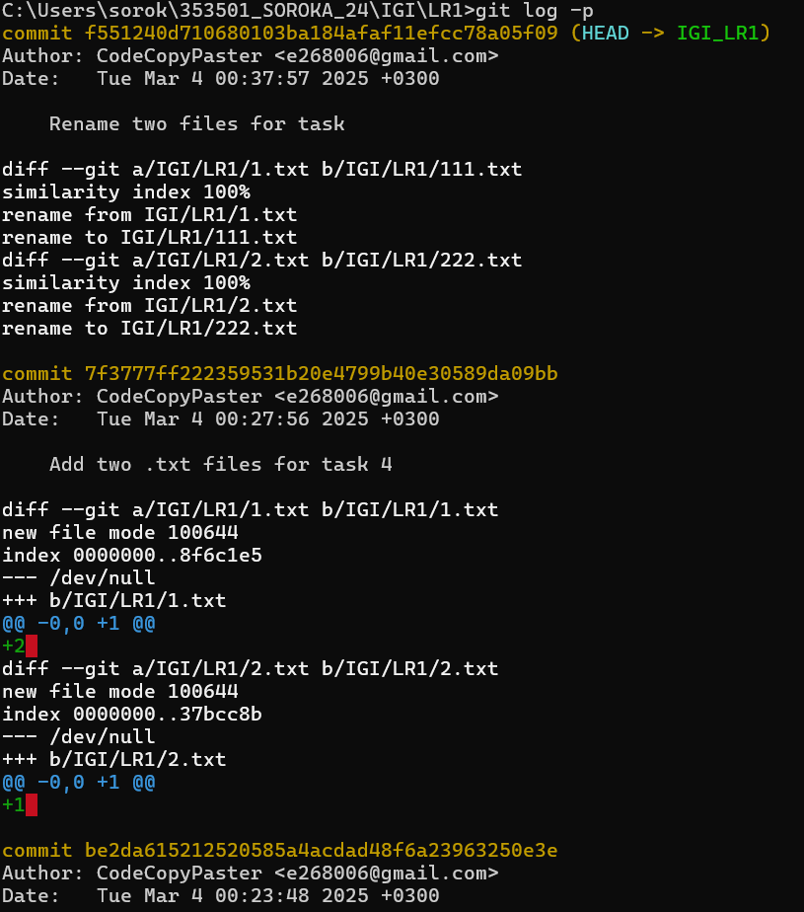

stat (показывает статистику изменений):

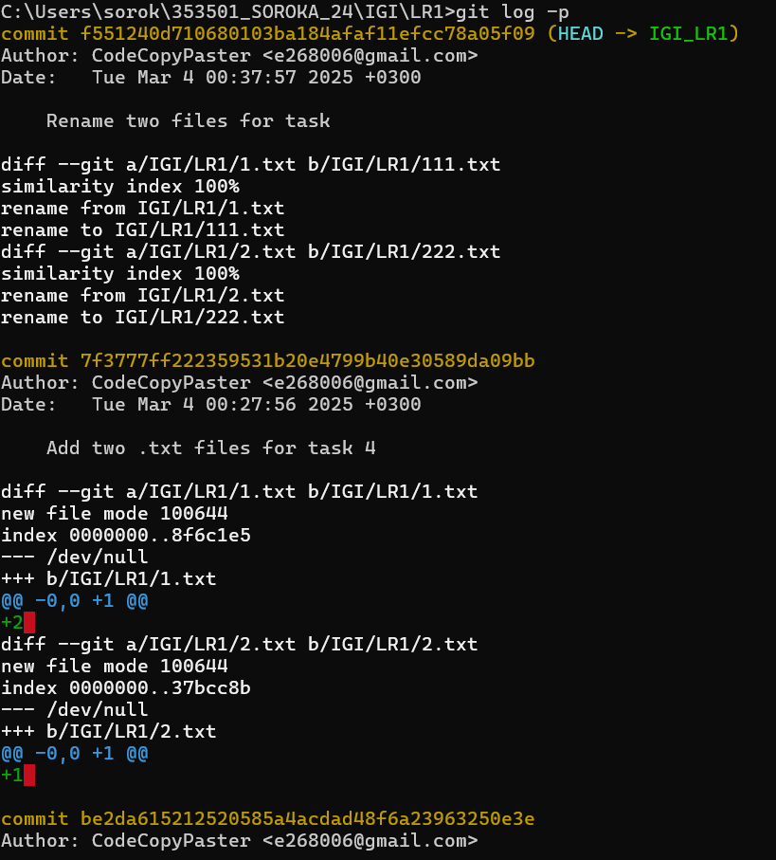

shortstat (показывает только итоговую статистику изменений):

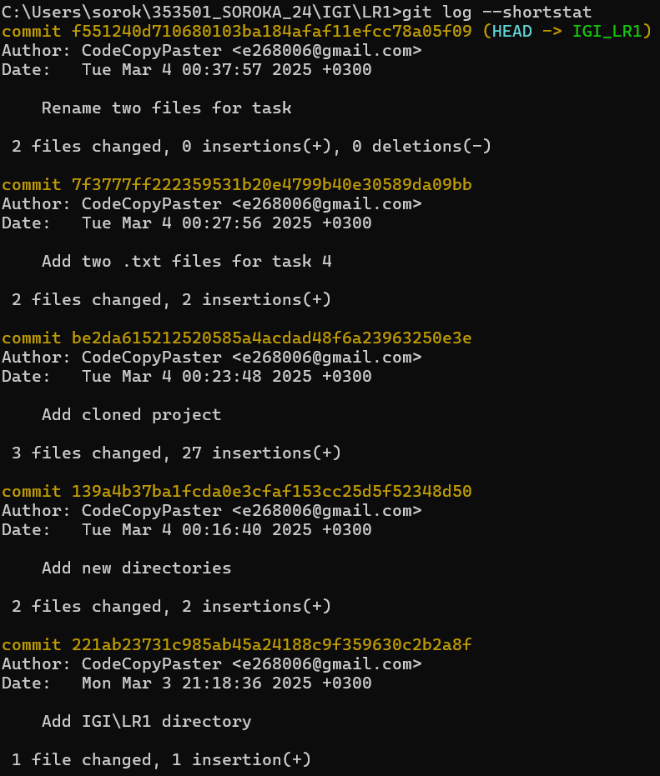

name-only (выводит только названия файлов, изменённых в каждом

коммите):

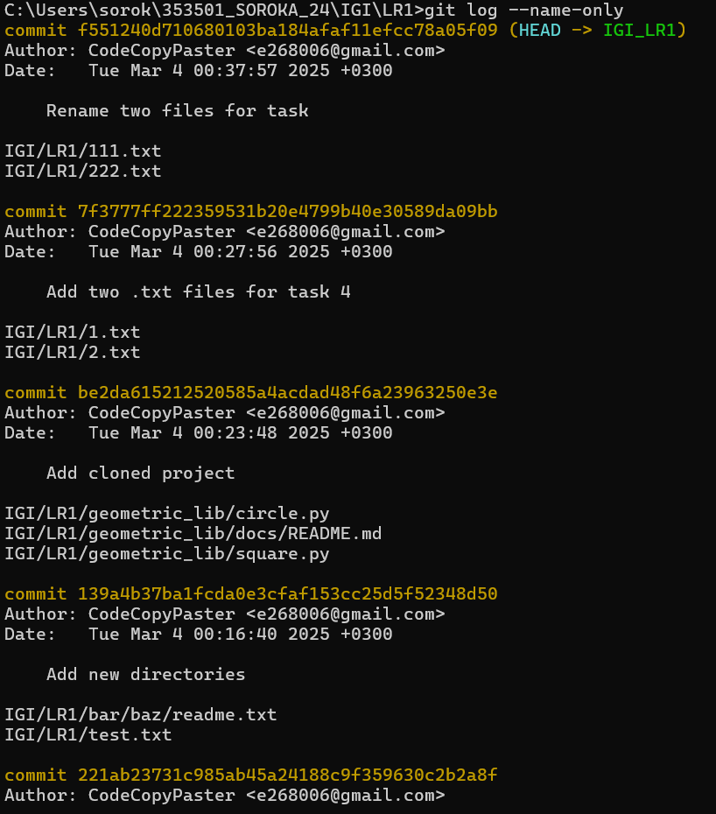

name-status (выводит названия файлов и тип изменений для каждого файла):

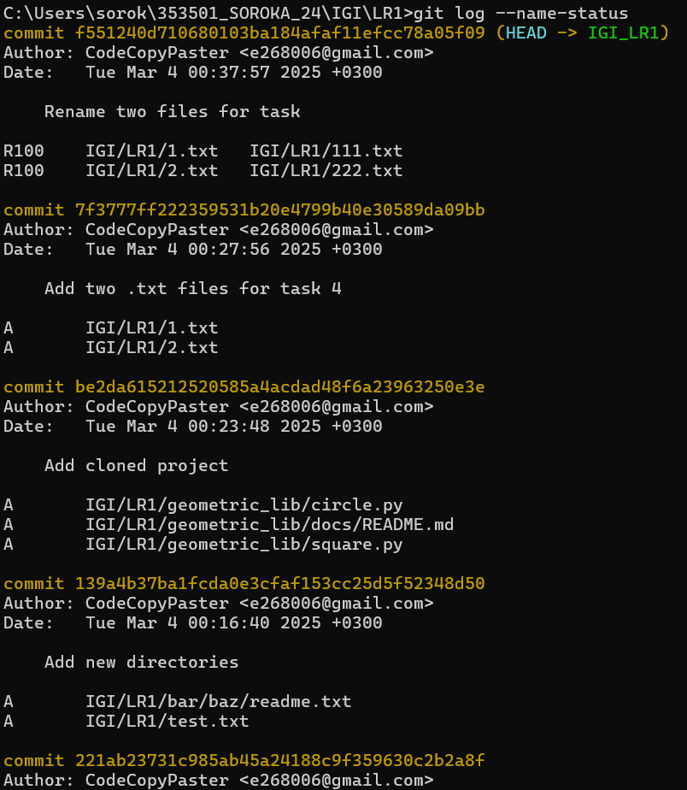

relative-date (отображает дату в формате, относительно текущего времени):

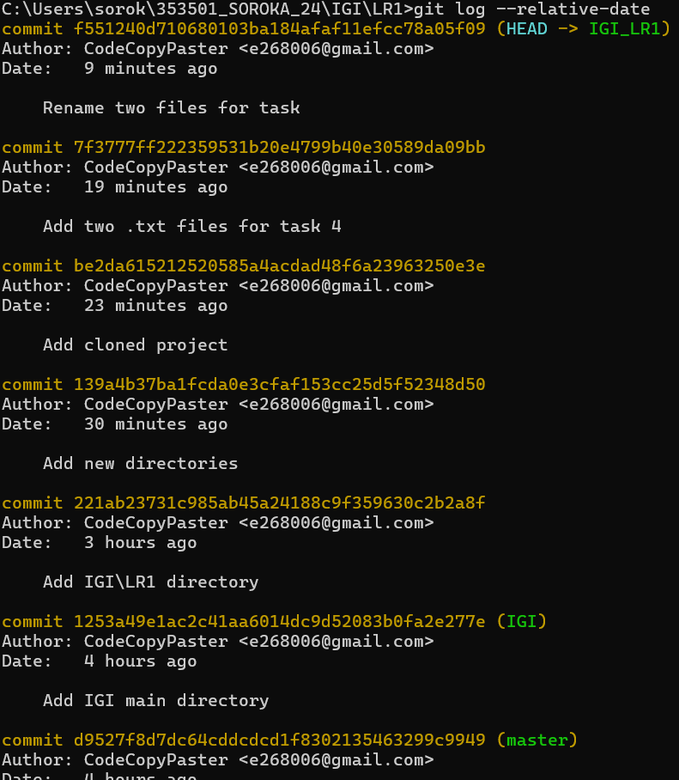

pretty (позволяет кастомизировать формат вывода коммитов):

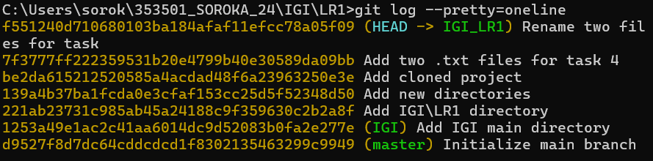

eщё есть full и short

graph (выводит графическое представление дерева коммитов, показывающее связи между ветками):

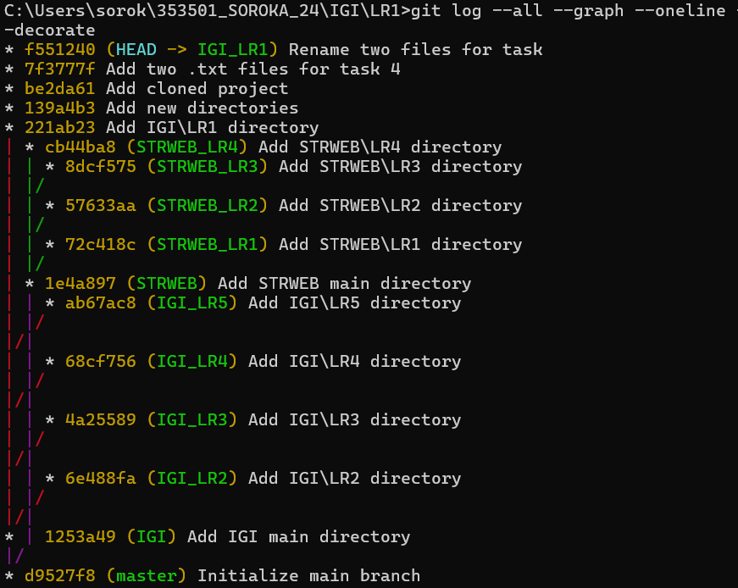

4. h. найдите разницу в изменениях для каждого коммита

git log –all -p

4. i. создайте новый файл test.txt и вставьте в него строчку 'номер варианта'. затем сделайте коммит и отмените его

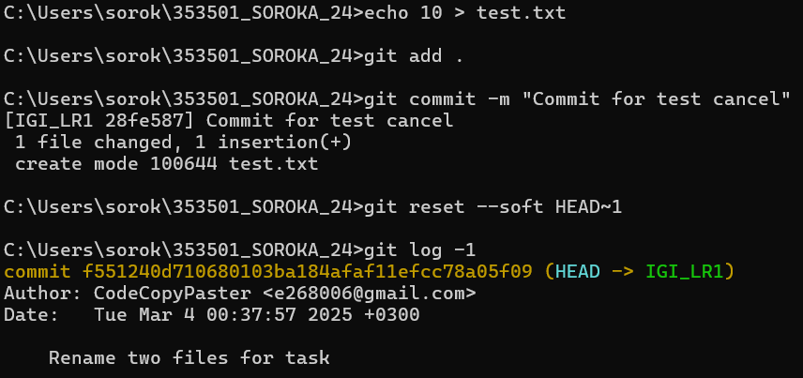

4. j. проиндексируйте файл в вашем Git-репозитории, затем отмените его индексацию

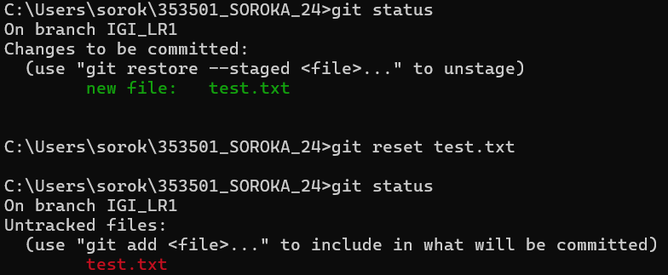

4. k. внесите изменения в файл в вашем Git-репозитории и затем верните его в исходное состояние.

Откат до последнего коммита этого файла:

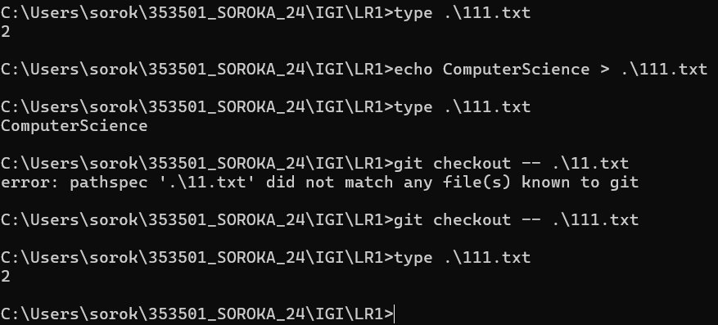

5. a. создайте удаленный репозиторий (на github.com)



5. b. просмотрите информацию о нем, внесите изменения и опять просмотрите (remote, fetch).

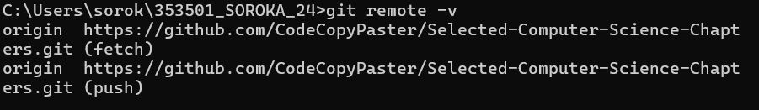

5. c. измените несколько файлов в вашем проекте и перенесите их в удаленный репозиторий

Тут мы запушили всё из локального репозитория

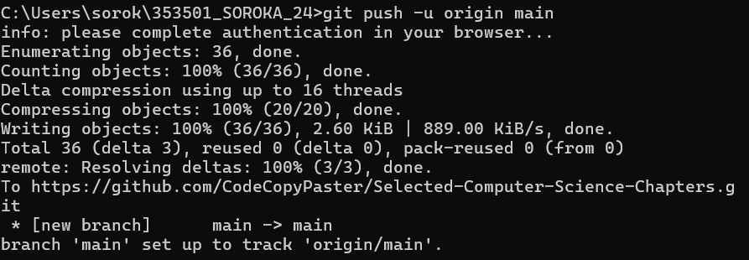

5. d. переименуйте свой удаленный репозиторий

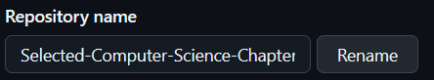

5. e. получите данные из удаленного репозитория

Эта команда скачает все ветки и обновления, но не объединит их с локальными ветками:

git fetch origin

Синхронизировать текущую ветку с удалённой:

git pull origin <название_ветки>

5. f. просмотреть историю изменений

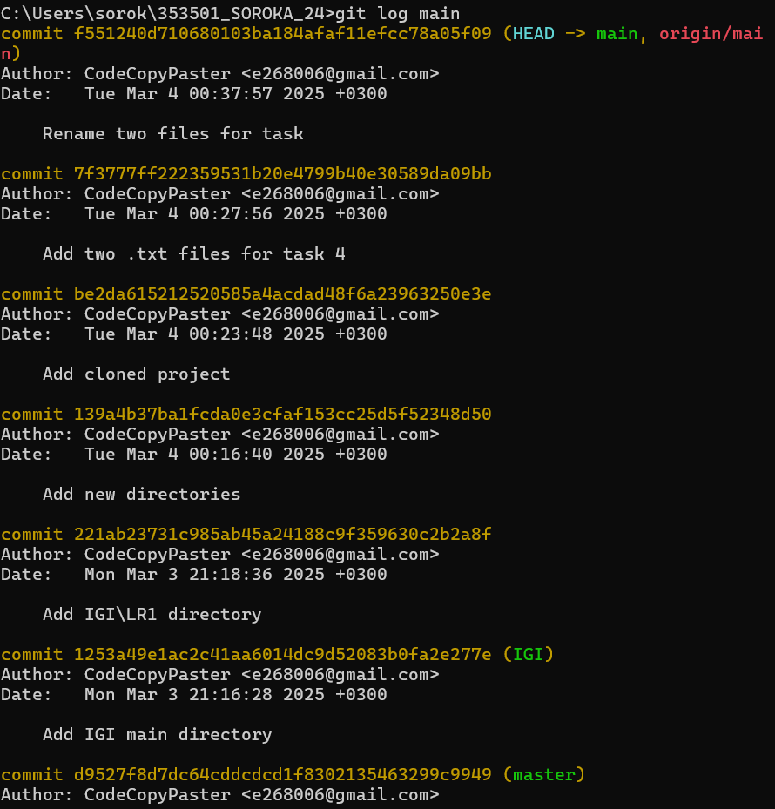

5. g. создайте дополнительную ветку 1 в удаленном реппозитории, перенесите в нее два файла из другой ветки, удалите один из файлов

Создадим новые файлы



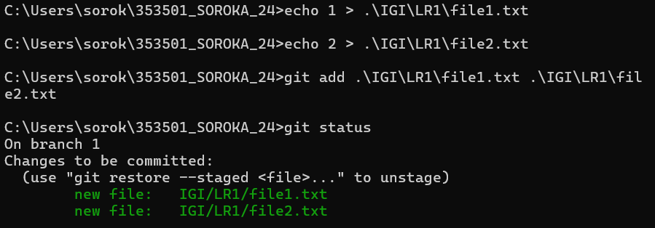



Удаляем ветку 1

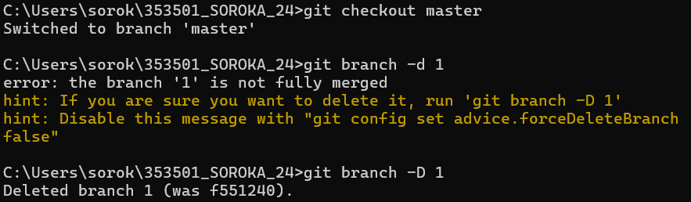

5. h. создайте дополнительную ветку 2 в удаленном реппозитории, перенесите в нее два файла из вашего проекта, слить изменения в основную ветку, удалить дополнительную ветку 2

